[Скульптурная композиция "Облако в луже"]. Фото дня // Комсомольская правда. - 2009. - № 129. - 1 сентября. - C. 5: фото

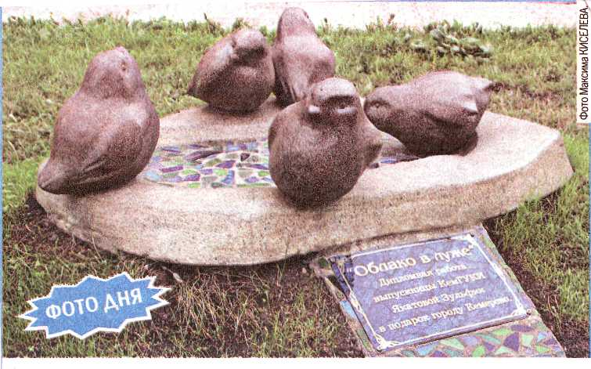

В сквере Театра для детей и молодежи сегодня торжественно представят горожанам новую скульптурную композицию «Облако в луже». Ее автор, выпускница Кемеровского университета культуры и искусств Зульфия Якатова, считает, что в повседневных делах люди не замечают неба. Но оно отражается во всем: в воде, в траве. И есть в каждом из нас.

